**Widok klienta**

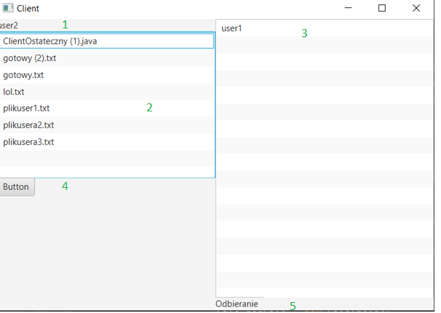

1. – nazwa użytkownika który się zalogowal
2. Lista plików znajdujących się w folderze klienta
3. Lista innych użytkowników na serwerze
4. Przycisk do wysyłania plików do innych użytkowników
5. Label z opisem co się dzieje w danym momencie na kliencie.

**1.Sprawdzenie zawartości folderu:**

Zawartość folderu użytkownika wyświetla nam się w 2

**2. Sprawdzenie innych klientów na serwerze:**

Lista innych użytkowników na serwerze wyswietla się nam w oknie 3

**3.Wysłanie wybranego pliku do wybranego klienta:**

Aby wysłać plik do innego użytkownika , wybieramy pli z listy nr 2 pozniej wybieramy użytkownika z listy 3. A na końcu potwierdzamy wysylanie poprzez kliknięcie przycisku nr 4.

**4.Wysyłanie plikow do serwera**

Przy zalogowaniu i wysłaniu na serwer wiadomości o treści WELCOME, klient wysyla liste plikow w folderze, wiec nastepuje jego odpytanie serwer porownuje plik oraz wysyla wiadomość z REQUIREDFILE w którym przekazuje jakich plikow mu brakuje i te zostają mu dostarczone przez Klienta.

**5.Aktualizacja plikow w folderze użytkownika na serwerze.**

Jeśli w folderze użytkownika dodamy nowy plik, automatycznie Serwer zażąda tych plików od klienta i klient automatycznie mu je wyśle także plik znajdzie się również na serwerze

1. **Nazwa i ścieżka klienta**

Nazwę oraz sciezkę klient przekazuje poprzez argumenty przy uruchamianiu programu.